Imię i nazwisko: Veronika Lopatiuk
Numer albumu: 48762
Github repozytorium - https://github.com/nikaloket/Testowanie
1. Wstęp
Utworzyłam prostą aplikację mobilną na Androida której celem jest przechowywanie danych osobowych w lokalnej bazie SQLite
Aplikacja zawiera trzy podstawowe funkcje:
- dodawanie osoby,
- wyświetlanie listy wszystkich zapisanych osób,
- usuwanie wybranego rekordu na podstawie wyszukiwania

2. Narzędzia i środowisko
- Android Studio
- Emulator Android
- SQLite

3. Przygotowanie aplikacji
- Utworzyłam nowy projekt w Android Studio i zaimplementowałam aplikację w pliku MainActivity.kt oraz w pomocniczej klasie SQLiteOpenHelper.
- Zaprojektowałam UI składające się z czterech ekranów:
- Ekran główny
- Dodaj osobę
- Lista osób
- Usuń osobę
- Na ekranie głównym umieściłam trzy przyciski odpowiadające funkcjom aplikacji.
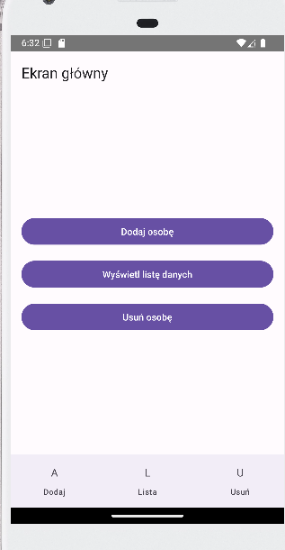
4. Funkcjonalność: Dodawanie osoby
- Ekran „Dodaj osobę” zawiera pola do wpisania:
- imię
- nazwisko
- data urodzenia
- telefon
- e-mail
- adres
- Po kliknięciu „Zapisz” dane zostają dodane do bazy SQLite, a w aplikacji aktualizuje się lista osób.
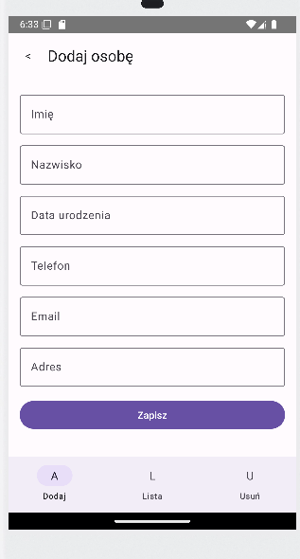

5. Funkcjonalność: Wyświetlanie listy osób
- Po wejściu na ekran „Lista osób” aplikacja pobiera wszystkie rekordy z bazy i wyświetla je w formie kart (Card).
- Każda karta zawiera:
- imię i nazwisko,
- numer telefonu,
- adres e-mail,
- adres zamieszkania
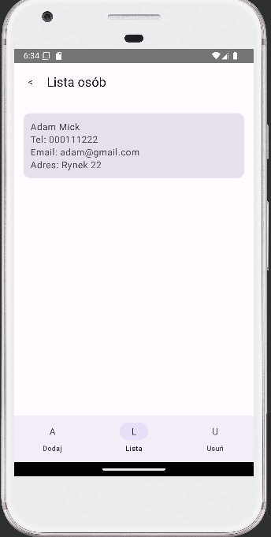

6. Funkcjonalność: Usuwanie osoby
- Ekran „Usuń osobę” umożliwia wyszukiwanie rekordów po nazwisku
- Lista wyników aktualizuje się dynamicznie
- Każdy wynik posiada przycisk „Usuń”, który usuwa dany rekord z bazy SQLite
